2026 안양시 공공데이터·AI 활용 대학생 경진대회
아이디어 설계서 (재선정본)
필지 블랙박스(가칭)
위성·공간데이터로 위반·위험 현장을 찾고, 필지 이력을 한 화면에, 결재 문서 초안까지
기준일 | 2026-09-16(수). 접수 마감 9/21(월)
재선정 이유 | 되메움(도로굴착)은 차별성·시장 우선순위·시각 임팩트가 약함. 물길(CCTV 침수)은 시 실증과 겹치고 하드웨어 의존. 사용자 조건: 하드웨어 없음 / 실제로 쓰이는 업무 / 지도·건물·위성 / 문제 현장 찾기·타임라인·결재 문서·분석
근거 | 1~4차 리서치 + 이번 추가 확인: 안양시 고시공고(위반건축물·개발제한구역 처분 공고), 행안부 급경사지 현황 원본(2026.6), 공공데이터포털 안양시 데이터 목록, 브이월드 2D데이터 API·FAQ, 박달동 축대 붕괴 보도, 타 지자체 항공사진 판독 단속 보도
표기 | (추정) = 계산·가정이 들어간 값 / (미확인) = 공개 자료로 확인 못 한 값 / 표기 없음 = 원문·원천 데이터 확인

0. 한 장 요약
한 줄: 안양의 필지·건물마다 사고·위반·인허가·위성 변화 기록을 모아 두고(블랙박스), 데이터끼리 어긋나는 곳을 위반·위험 후보로 먼저 찾아, 담당자가 결재할 문서 초안까지 만드는 AI. 새 법·새 센서·새 시스템 없이 건축법·개발제한구역법·급경사지법·행정절차법의 기존 절차와 시가 이미 가진 공간정보 위에 얹는다.

항목 | 내용
이미 일어난 일 | 2022.8.8 침수(방수문 방치, 차량 100여 대) / 2025.10.27 범계역 열수송관 파열(3,340세대) / 2026.5.21 박달동 축대 붕괴(주민 7명 대피, 선거 기간 쟁점) / 2026.7.11 비산동 월판선 공사장 화재. 기록은 부서·기관별로 흩어져 있음
행정 부담 | 안양시 고시공고 제목 검색: "위반건축물" 처분 관련 공고 2023년 55건·2024년 10건(공시송달 포함), "개발제한구역내 불법행위 행정처분 사전통지"(2024.3). 사전통지 → 시정명령 1·2차 → 이행강제금 부과예고·부과가 반복되는 문서 업무
찾기의 병목 | 타 지자체는 항공사진 판독 후 사람이 확인: 광주 남구 의심 2,752건을 5명이(2026.8) / 서울 강서구 1만600곳을 7명이(2026.3) / 인천 남동구 1,830여 곳 → 위반 추정 269곳(2025.5) / 인천시 개발제한구역 67.3㎢ 분석 3.4억(2026.6)
데이터 공백 | 급경사지 행안부 공개 목록 안양 47곳 vs 시 발표 59곳(사유지 제외 가능) — 박달동 붕괴 지점은 목록에 없음 / 「안양시_불법건축물 지도점검 현황」(관리부서 AI정책과)은 동 단위 5행
실데이터 검증(완료) | 건물통합정보 경기도 원본에서 안양 27,713동 추출. 대장의 "위반건축물" 표기 1,573동(대장 있는 23,558동의 6.7%), 대장 미연계 4,112동(14.8%). 우선순위 모델: 공간 교차검증 AUC 0.73(상위 20% 조사 시 위반 47% 포착) / 시간 검증(2025.9 데이터로 학습 → 1년 안에 새로 위반 표기된 88동) AUC 0.70, 상위 20%에서 41동(47%)
AI | 주 기술 = 공간 AI 에이전트(필지 조회·타임라인·위성 변화·규정 RAG·HWPX 생성을 도구로 호출, 결재 전 초안까지). 보조 = ① 데이터 불일치 신호 6종 + 위성 시계열 변화탐지 ② 담당자 판정으로 다시 배우는 우선순위 모델
붙는 곳(신규 예산 없음) | 건축과 위반건축물 단속·이행강제금 / 도시계획과 개발제한구역 관리 / 재난부서 급경사지 59곳 점검 / 정보통신과 굴착 인허가시스템(2025, 2.8억) / AI플랫폼팀 스마트도시정보플랫폼(디지털트윈 정합성 관리) / AI정책과 공공데이터 개방
자가채점(현실) | 87~91 = 공공데이터 23~25 · AI 혁신성 17~18 · 독창성 12~13 · 완성도 17~18 · 발전가능성 18~19
냉정한 전제 | ① 건물통합정보 확보·검증은 완료(9/16), DEM은 9/17 확보 ② 안양 전역 실제 데이터로 도는 화면 ③ 9/21 전 배포 URL. ②·③이 빠지면 80점대 초반
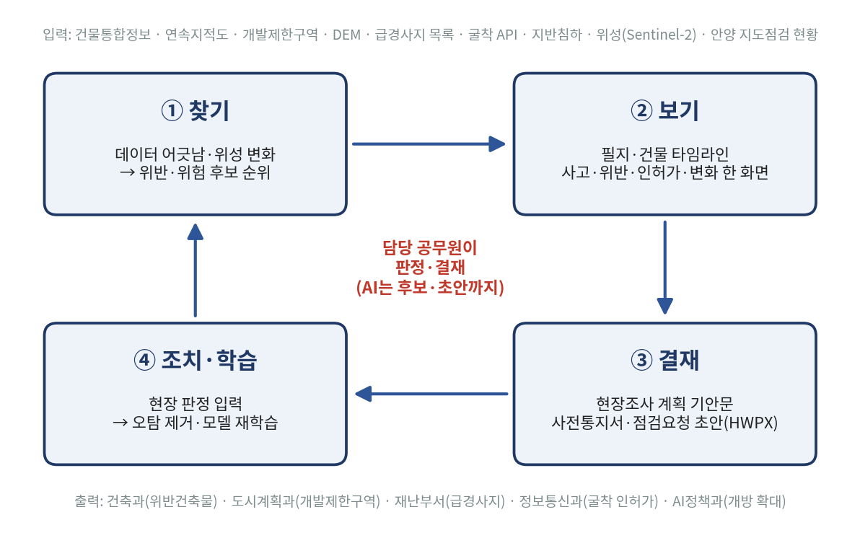
그림 1. 찾기 → 보기 → 결재 → 조치·학습. 판정·결재는 공무원, AI는 후보·초안까지

1. 선정 과정 — 왜 이 아이디어인가

1-1. 사용자 조건과 심사 배점
조건 | 출처 | 이 안의 대응
하드웨어 없이 작동 | 사용자 요구(CCTV·센서 의존 배제) | 공개 데이터 + 소프트웨어. CCTV는 위치 데이터만(경기데이터드림 1,560대)
실제로 쓰이는 업무 | 사용자 요구 | 위반건축물·개발제한구역 단속, 급경사지 점검은 법정 정례 업무. 타 지자체 항공사진 판독 단속 운영 중
지도·건물·위성 | 사용자 요구(3D 건물 클릭) | 건물통합정보 3D + 위성 배경 + 위성 시계열
찾기·타임라인·결재·분석 | 사용자 요구 | 4단 루프 전부
기존 제도·예산에 얹기 | 심사위원 선호(리서치) | 신규 법·조례·센서 없음
배점 | 공고 | 공공데이터 25 / AI 혁신성 20 / 독창성 15 / 완성도 20 / 발전가능성 20

1-2. 후보 비교 (5일·1인 기준, 냉정 판정)
후보 | 판정 | 핵심 이유 | 예상
필지 블랙박스(본안) | 채택 | 실제 업무(단속·점검) + 문서 반복 + 데이터 공백이 모두 확인됨. 하드웨어 없음. 주최 부서 데이터(지도점검 현황) 직접 연결 | 86~91
되메움(도로굴착 순환) | 보류 | 시 인허가시스템에 "연간 굴착계획·제한구역 대조" 기능 이미 있음. 규칙+회귀라 AI 감점 위험. 시각 임팩트 약함. 블랙박스의 굴착 이력 레이어로 흡수 | 82~86
물길(CCTV 침수 → 반지하) | 제외 | 행안부 AI 침수탐지 실증(2026.5, CCTV 약 8,000대)과 겹침. CCTV 영상 접근 불가. 반지하 주제 흔함 | 84~88
축대 단독 | 흡수 | 박달동 사고는 강한 근거지만 축대 위치 정답 데이터 없음. 5m DEM으로 2~3m 축대 식별 불가 → 블랙박스의 사면 신호로 축소 | 80~84
철도 공사 InSAR | 제외 | 공개 처리 격자 20~80m로 건물 단위 불가. 국토부가 인동선에서 InSAR 시범(2026.3~) | 74~80
평촌 재건축 이주 분산 | 제외 | 국토부가 반경 10km 수급 시뮬레이션 완료(2024.12). 조정 권한 경기도. 이주 전이라 검증 불가 | 78~84
소상공인 폐업 조기경보 | 제외 | 중기부·금융위 전국 체계(2026.3~, 약 300만 명 모니터링, 위기알림 약 29만 건) | 78~83
무더위쉼터 접근성 | 제외 | 운영이 아닌 연구 단계. 2024 안양 수상작(위성 열섬)과 겹침. AI 약함 | 75~80
공공시설 최적입지 | 제외 | 기존 BIT 최적입지 분석과 방법 동일 | 76~82
태양광 잠재량·빈집 | 제외 | 경기기후플랫폼·부동산원 빈집정비 통합지원시스템(2026.2)이 이미 운영 | —
2024 안양시 공모전 수상작: 최우수 주정차 단속 공간분석 / 우수 지역화폐 개선·안양사랑페이 상권 / 장려 산악관광·공유 탈것(위성 열섬). 위반건축물·사고 이력·급경사지 주제는 없음. 공개 경쟁작 RoadLens는 도로 파손 탐지.

2. 문제 정의

2-1. 안양에서 이미 일어난 일
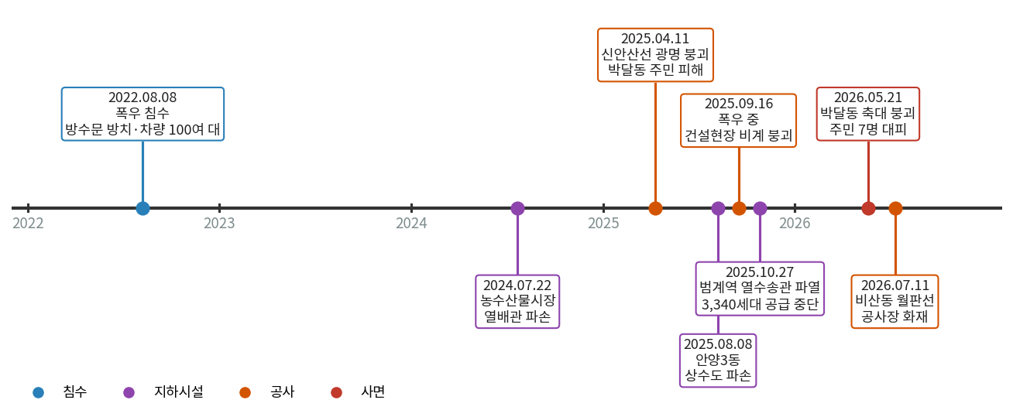
그림 2. 안양 관내 사고 타임라인(보도·시 업무보고 기준)
일자 | 사건 | 관리 주체 | 출처
2022.8.8 | 폭우 침수. 방수문 4개 중 2개 열린 채 방치, 차량 100여 대 침수 | 시설 관리자·시 | 이데일리
2024.7.22 | 농수산물시장 열배관 파손 | 열 공급사 | 안양시 2026 주요업무보고(관내 사례)
2025.4.11 | 신안산선 광명 구간 붕괴, 박달동 주민 피해 | 국가철도공단·시공사 | 다음 뉴스
2025.8.8 | 안양3동 상수도 파손 | 상수도사업소 | 안양시 2026 주요업무보고
2025.9.16 | 폭우 중 건설현장 비계 붕괴 | 시공사·건축 부서 | 다음 뉴스
2025.10.27 | 범계역 열수송관 파열(노후관). 안양 3,340세대·군포 산본 4.8만 세대 공급 중단 | GS파워·시 | 머니투데이
2026.5.21 | 박달동 139-137 일대 축대 붕괴. 주민 7명 대피. 선거 기간 후보들 현장 방문 | 소유·관리 주체 미확인 | 미디어투데이·뉴시스 등
2026.7.11 | 비산동 월판선 지하 공사현장 화재(약 1시간 30분, 인명피해 없음) | 국가철도공단·시공사 | 경기신문
관찰: 사건마다 관리 주체가 다르다. "그 자리에서 전에 무슨 일이 있었나"를 필지 단위로 한 번에 볼 수 있는 화면은 공개 자료에서 확인되지 않는다(미확인). 굴착 허가, 급경사지 점검, 위반건축물 조사는 같은 땅을 보면서도 서로의 기록을 보지 않는다.

2-2. 데이터가 말해 주는 공백
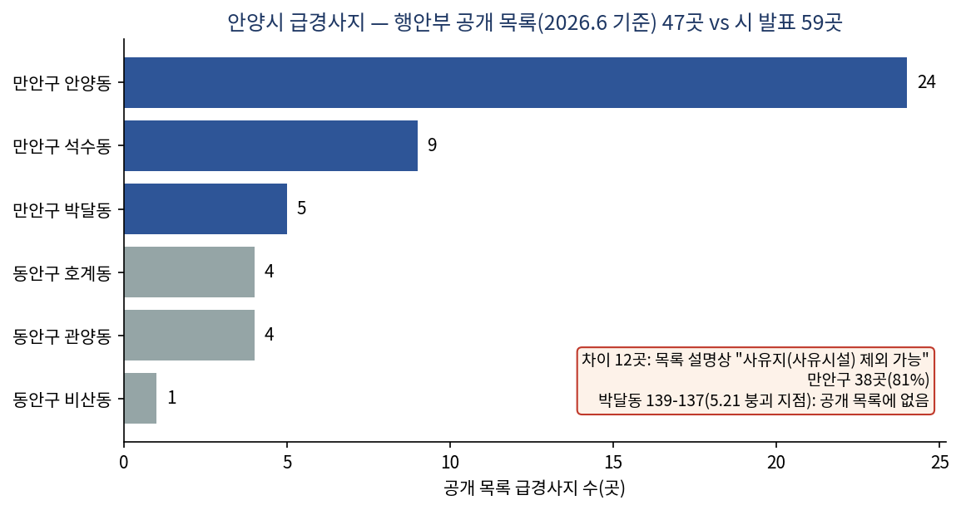
그림 3. 행안부 급경사지 현황(2026.6 기준, 원본 37,778행 중 안양시 47행) 직접 집계
- 급경사지 목록 47 vs 59: 시는 여름철 대책회의(2026.7.2)에서 급경사지 59곳을 관리한다고 밝혔다. 행안부 공개 원본의 안양시 행은 47곳(만안구 38·동안구 9). 공개 목록은 "사유지(사유시설) 제외 가능"이라고 적혀 있다. 같은 지번이 중복된 행 7개.
- 사고 지점이 목록 밖: 박달동 공개 목록 5곳(94-155, 94-56, 617-66, 산27-12 등)에 5.21 붕괴 지점(139-137)은 없다. 사유지라 빠진 것인지 법정 기준 미달인지는 미확인.
- 제도는 이미 사각지대를 인정: 급경사지법 시행령 개정(2024.8, 대통령령 제34794호)으로 건축물 3m 이내 인공비탈면은 높이 3m 이상이면 대상에 포함, 미등록 급경사지 실태조사 신설, 원격탐사 조사 허용. 한국방재학회지(2024) 실태조사 5,000곳 중 사유지 70.8%.
- 위반건축물 공개 데이터는 동 단위: 「경기도 안양시_불법건축물 지도점검 현황」은 동 단위 점검지역·단속 실적·진행·종결 5행(XLSX, 공공누리 4유형, 관리부서 AI정책과, 차기 등록 예정 2026.9.10).
- 다른 도시도 같은 병목: 항공사진 판독으로 의심지를 뽑은 뒤 소수 인력이 수천 곳을 확인(광주 남구 5명/2,752건, 서울 강서 7명/1만600곳). AI를 판독·확인 단계에 쓴 운영 사례는 공개 자료에서 확인하지 못함(미확인).
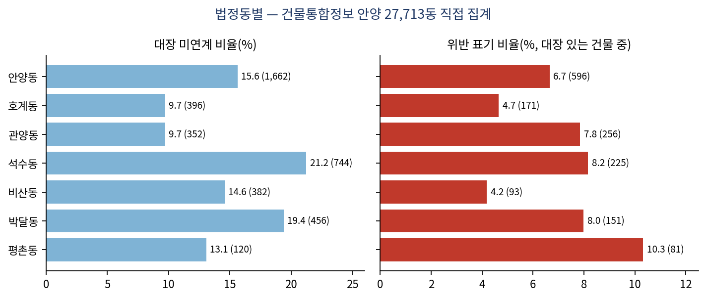
그림 4. 법정동별 대장 미연계·위반 표기 비율(건물통합정보 2026.9.9 원본 직접 집계)
건물 단위로 보면: 안양 건물 27,713동 중 대장에 위반건축물로 표기된 건물은 1,573동(만안 972·동안 601). 용도별 위반 표기 비율은 제2종근린생활시설 16.5%, 제1종근린생활시설 11.7%, 단독주택 4.8%, 공동주택 4.0%. 지하 2층 이상 건물 11.7~15.0%. 1년 사이(2025.9→2026.9) 새로 위반 표기된 건물 88동, 표기가 해제된 건물 64동. 위반은 멈춰 있지 않고 매년 새로 생기고 정리된다.

2-3. 문제 문장
안양시는 위반건축물·개발제한구역 불법행위·급경사지·굴착·지하시설 사고를 서로 다른 부서와 시스템에서 따로 기록한다. 그래서 ① 위험하거나 위반인 곳을 사람이 사진을 넘겨 보며 찾고 ② 같은 땅의 과거 사고·처분 이력을 한 화면에서 보지 못하며 ③ 사전통지·시정명령·점검 요청 같은 정형 문서를 매번 손으로 만든다. 박달동 축대처럼 공개 관리 목록 밖에서 사고가 나도, 그 필지의 이력은 다음 결정에 남지 않는다.

3. 해결 구조 — 4단 루프와 법적 근거
단계 | 하는 일 | 기존 제도·업무(새로 만들지 않음) | 받는 부서
① 찾기 | 데이터 불일치 신호 6종 + 위성 시계열 변화 → 필지별 위반·위험 후보 점수 | 건축법 제79조(위반 건축물 등에 대한 조치) 전 단계의 현장조사 대상 선정 / 개발제한구역 불법행위 점검 / 급경사지법 시행령(2024.8) 미등록 급경사지 실태조사·원격탐사 | 건축과 · 도시계획과 · 재난부서
② 보기 | 필지·건물 타임라인: 사용승인·지목·인허가·굴착·지반침하·급경사지·위성 변화·사고 보도 | 도로법 굴착 허가 검토, 급경사지 점검, 위반건축물 조사 시 참고자료(현재 부서별 조회) | 각 부서 공통
③ 결재 | 현장조사 계획(내부결재) · 처분 사전통지서 · 급경사지 점검 요청 · 굴착 허가 검토 의견 초안(HWPX) | 행정절차법 제21조(처분의 사전 통지)·제14조(송달, 공시송달) / 건축법 제79조·제80조(이행강제금) / 개발제한구역법상 시정명령·이행강제금 | 건축과 · 도시계획과
④ 조치·학습 | 현장 판정(위반/정상/대상 아님) 입력 → 오탐 제거, 우선순위 모델 재학습, 동별 성과 집계 | 지도점검 실적 집계(현 공개 데이터의 원천) | AI정책과(개방)

하지 않는 것
- 자동 처분 없음. AI는 후보 목록과 문서 초안까지. 판정·결재·발송은 공무원.
- 소유자 성명·주소 표시 없음. 필지고유번호(PNU)를 내부 키로만 사용. 공시송달 공고는 검증용 집계에만 사용.
- 브이월드 항공영상 저장·가공 없음(브이월드는 조회형 제공). 사람 확인용 배경지도로만 사용.
- 신규 센서·CCTV·드론 구매 없음. 시 드론 관제와의 연계는 확장 단계.
- 새 조례·새 위원회 없음.

4. 데이터 — 확인 상태와 이용 조건
구분 | 데이터 | 내용 | 이용 조건 | 확인
안양시 | 불법건축물 지도점검 현황 | 동 단위 점검·단속·진행·종결(5행). 관리 AI정책과 | XLSX, 공공누리 4유형 | 확인
안양시 | 도로굴착 API(15152770) | 진행예정·진행중 굴착, 좌표(EPSG:5186) | 자동승인 키 | 확인
안양시 | 비상대피시설·민방위 급수시설·수방자재 현황 | 위치·수량 | 공공데이터포털 파일 | 목록 확인
안양시 | 공간정보시스템(횡단보도·신호등·가로수·도로표지판) | 시설 위치 | 공공데이터포털 파일 | 목록 확인
안양시 | 고시공고 게시판 | 위반건축물·개발제한구역 처분 공고 제목·일자 | 시 누리집 | 확인
경기도 | CCTV 설치 현황(안양시청) | 1,560건, 설치목적·방향 | 경기데이터드림 | 확인(이전 리서치)
국가 | GIS건물통합정보 | 건물 도형 + 건축물대장 속성(용도·구조·지상/지하층수·높이·사용승인일·위반건축물 여부). 경기도 파일에서 안양 27,713동 추출 | SHP(EPSG:5186), CC BY, 브이월드 로그인. 월별 전체본 2024.9~ 제공 | 확보·분석 완료(2026.9.9·2025.9.4 두 시점)
국가 | 개발제한구역 LT_C_UD801 | 경계 도형. 갱신 2026.9.15 | 브이월드 데이터 API(키) | 확인
국가 | 연속지적도 LP_PA_CBND_BUBUN | 필지 도형·지번·지목. 갱신 2026.8.19 | 브이월드 데이터 API(키) | 확인
국가 | 도로명주소 건물 LT_C_SPBD | 건물 도형·건물명·지상층수. 갱신 2026.9.10 | 브이월드 데이터 API(키), 1회 최대 1,000건 | 확인
국가 | 연속수치지형도 건물 | 측량 기반 건물 도형 | SHP, 공공누리 1유형 | 확인
국가 | 급경사지 현황(15083292) | 전국 37,778행, 안양 47행. 좌표 없음(지번) | CSV, 제한 없음 | 원본 직접 집계
국가 | 수치표고모형(DEM) 5m | 경사·상대고도 | 국토정보플랫폼 로그인, IMG | 확인
국가 | 산사태위험지도 | 10m 격자 1~5등급 | 산림청 신청 | 확인
국가 | 지하안전정보 API(15041891) | 지하안전평가·지반침하 사고 | 자동승인 키 | 확인
국가 | 건축 인허가·건축물대장 API(건축HUB) | 착공·사용승인 이력 | 공공데이터포털 키 | 서비스명·범위 확인 필요
위성 | Sentinel-2 L2A | 10m, 5일 주기, 2017~ | 무료, 상업 이용 가능 | 확인
영상 | 국토지리정보원 정사영상(25~51cm) | 건물 단위 변화탐지용 | 다운로드 조건 | 미확인
영상 | 브이월드 항공영상 | 최신 항공·위성 배경 | 조회형(다운로드 목록 없음) | 확인
브이월드 FAQ: 개발키는 신청 즉시 사용, 6개월마다 갱신·최대 2년 / 서비스 유형 "웹사이트"는 등록 URL을 domain 파라미터에 입력 / 호출 제한은 지오코더 4만 건·WMS 레이어 5개 외 없음 / 3D 입체모형은 공개제한 공간정보라 저장 불가 → 3D는 건물 도형 + 층수 돌출로 자체 렌더.

5. AI 설계

5-1. 찾기 — 불일치 신호 6종
신호 | 데이터 | 판정 논리 | 잡는 것 | 한계
S0 위반 표기(정답) | 건물통합정보 A20 | 대장에 위반건축물 표기 = 이미 적발된 건물. 모델 학습 라벨 | 적발 이력 | 미적발 위반은 라벨에 없음
S1 대장 미연계 | 건물통합정보 | 건물 도형은 있는데 대장 속성(용도·구조·사용승인일)이 비어 있음 — 확인: 4,112동(14.8%). 반경 20m 안에 있으면 위반 표기 비율 7.7% vs 6.5%(상대위험 1.19, p=0.006) | 무허가·미등재 건축물 후보 | 면적 중앙값 69㎡(대장 있는 건물 110㎡) → 부속건물·가설물 섞임
S2 도형 불일치 | 연속수치지형도 건물 vs 건물통합정보 vs 도로명주소 건물 | 한쪽에만 있는 도형, 면적 차 30% 이상(추정 임계) | 증축·신축·철거 누락 | 갱신 주기 차이로 인한 오탐
S3 지목-건물 불일치 | 연속지적도 지목 × 건물 도형 × 개발제한구역 | 전·답·임야 필지 위 건물, 개발제한구역 안이면 가중 | 비닐하우스·창고 불법 용도 후보 | 농업용 시설은 적법 가능
S4 위성 변화 | Sentinel-2 2019~2026 연 1장(구름 적은 장면) | NDVI 급감, 비닐하우스 분광지수(PGI) 상승, 나지 전환 구역 → 건축 인허가·굴착 이력으로 설명되는 변화 제거 | 형질변경·야적·비닐하우스 단지 | 10m라 건물 1동 증축은 못 봄
S5 사면 인접 | DEM 5m 경사·상대고도 × 건물 도형 × 급경사지 목록 | 경사 34° 이상 셀이 건물 3m 이내이고 공개 목록에 없음(시행령 2024.8 기준 준용) | 미등록 급경사지·축대 후보 | 5m 격자로 2~3m 축대 식별 한계 → "후보"로만 표기
S6 사고 근접 | 지하안전정보·굴착 API·사고 보도 목록 | 반경 내 사고·굴착 이력 가중 | 반복 위험 구역 | 보도 목록은 수동 정리

5-2. 우선순위 모델 — 담당자 판정으로 다시 배운다
- 지도 학습(구현·검증 완료): 라벨 = 대장 위반 표기(1,573동 / 23,558동). 입력 = 용도·구조·경과연수·층수·연면적·건폐율·용적률·도형면적/대장면적 비율·반경 50m 건물 수·반경 30m 대장 미연계 수·반경 100m 위반 비율. 모델 = Gradient Boosting.
- 중요 변수(순열 중요도): 반경 100m 위반 비율 > 경과연수 > 공동주택 여부 > 연면적 > 도형 면적 > 도형/대장 면적 비율.
- 신호 확장: S2~S6은 같은 모델에 변수로 추가. 개발제한구역·사면·위성 변화는 9/17~18 데이터 확보 후 결합.
- 능동 학습: 담당자가 현장 판정(위반/정상/대상 아님)을 누르면 판정 결과로 모델(Gradient Boosting)을 재학습하고, 불확실한 후보를 다음 조사 목록 상단에 올림.
- 설명: 후보마다 "어떤 신호가 몇 점"을 표시. 블랙박스 모델 금지.

5-3. AI 에이전트 — 도구 8개
도구 | 역할 | 입력 → 출력
parcel.lookup | 필지·건물 속성 조회 | PNU/좌표 → 지목·면적·용도·층수·사용승인일·개발제한구역 여부
timeline.build | 필지 이력 조립 | PNU → 연도순 이벤트(인허가·굴착·지반침하·급경사지·위성 변화·사고)
change.detect | 위성 변화 요약 | 필지 → 연도별 NDVI·PGI 값, 변화 연도
signal.score | 후보 점수·근거 | 필지 → 신호별 점수, 등급
rules.rag | 근거 조문 검색 | 상황 → 건축법·개발제한구역법·급경사지법·행정절차법 조문, 안양시 공고 서식
doc.render | HWPX 초안 생성 | 템플릿 + 필지 정보 → 현장조사 계획 기안문·사전통지서·점검 요청
doc.check | 필수 기재사항 점검 | 초안 → 누락 항목(처분 근거·의견제출 기한·제출처 등) 목록
cctv.nearby / route.plan | 현장 준비 | 후보 목록 → 인근 CCTV 위치, 조사 동선
흐름 예: "박달동 이번 주 조사 목록 뽑고, 1순위 필지 현장조사 기안 만들어 줘" → signal.score → parcel.lookup → timeline.build → rules.rag → doc.render → doc.check → 초안 + 확인 필요 항목 표시.

5-4. 감점요인 대응
평가 부록 감점요인 | 이 안의 대응
단순 GPT 붙이기 | LLM은 도구 호출 조정과 문서 초안만. 판단 근거는 공간 연산·위성 지표·모델 점수에서 나옴
추천만 하는 구조 | 후보 → 타임라인 → 결재 문서 → 판정 입력 → 재학습까지 닫힘
AI 없이도 가능한 로직 | 위성 시계열 변화탐지, 판정 기반 재학습(능동 학습), 에이전트 도구 조합은 규칙표로 대체 불가
단순 통계 | 통계는 검증용. 서비스 본체는 필지 단위 예측·설명·문서화

안전장치
- 모든 후보에 "후보(현장 확인 전)" 표기. 등급은 조사 순서이지 위반 판정이 아님.
- 문서 초안은 워터마크 "초안 — 담당자 검토 필요". 조문 인용은 RAG 원문 링크 병기.
- 판정·수정 이력 로그. 개인정보 필드 비수집.

6. 검증 — 대면 조사 없이 데이터로
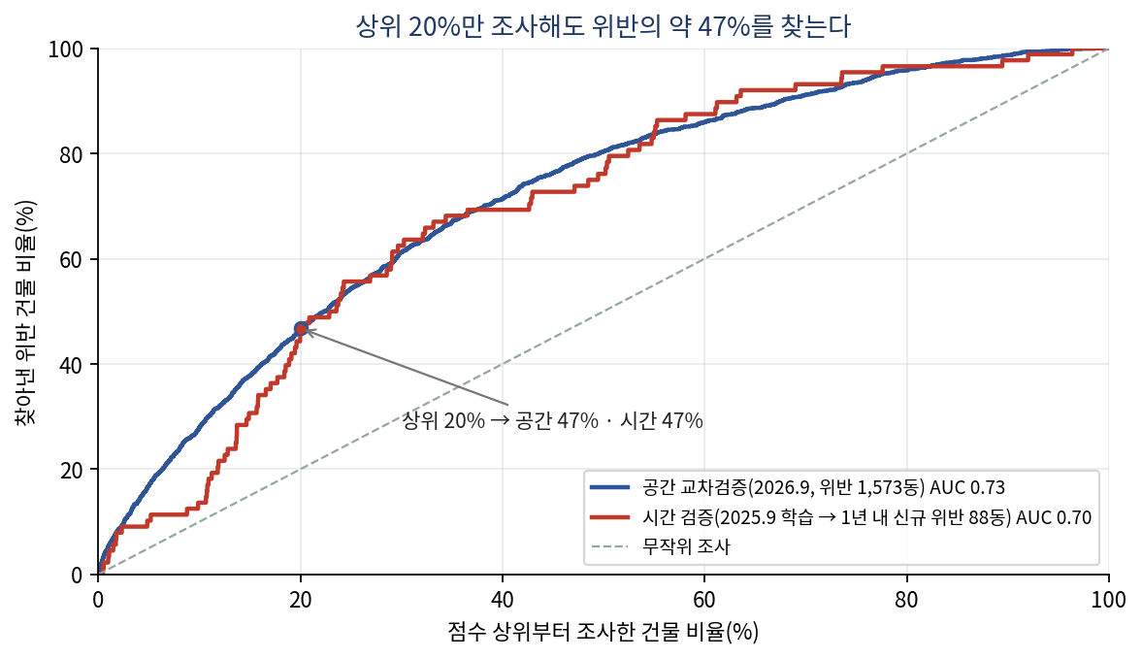
그림 5. 누적 포착 곡선 — 점수 상위부터 조사할 때 찾는 위반 비율
검증 | 설계 | 결과
공간 교차검증 | 2026.9.9 안양 23,558동. 500m 격자 단위로 5개 묶음을 나눠 학습·평가(이웃 누수 차단). 반경 100m 위반 비율은 학습 묶음에서만 계산 | AUC 0.728, AP 0.174(기저 0.067). 상위 5% 조사 시 3.4배, 상위 10% 2.8배, 상위 20%에서 위반 46.8% 포착
시간 검증 | 2025.9.4 스냅숏으로 학습 → 당시 위반 표기 없던 22,008동 중 2026.9.9까지 새로 표기된 88동을 맞히는지 | AUC 0.698. 상위 20%(4,401동)에서 41동(46.6%), 무작위 대비 2.3배. 기저 0.4%라 AP 0.008로 낮음
비교 기준 | 경과연수만 / 이웃 위반 비율만 | 경과연수 단독 AUC 0.40(오래될수록 오히려 표기 적음), 이웃 위반 비율 단독 0.62 → 모델이 단일 지표보다 나음
후보 산출 | 위반 표기 없는 건물 중 점수 상위 10%(0.165 이상) | 1,918동(안양동 791·관양동 311·석수동 222·호계동 207·박달동 164·평촌동 117·비산동 106). 제1·2종근생 1,056동
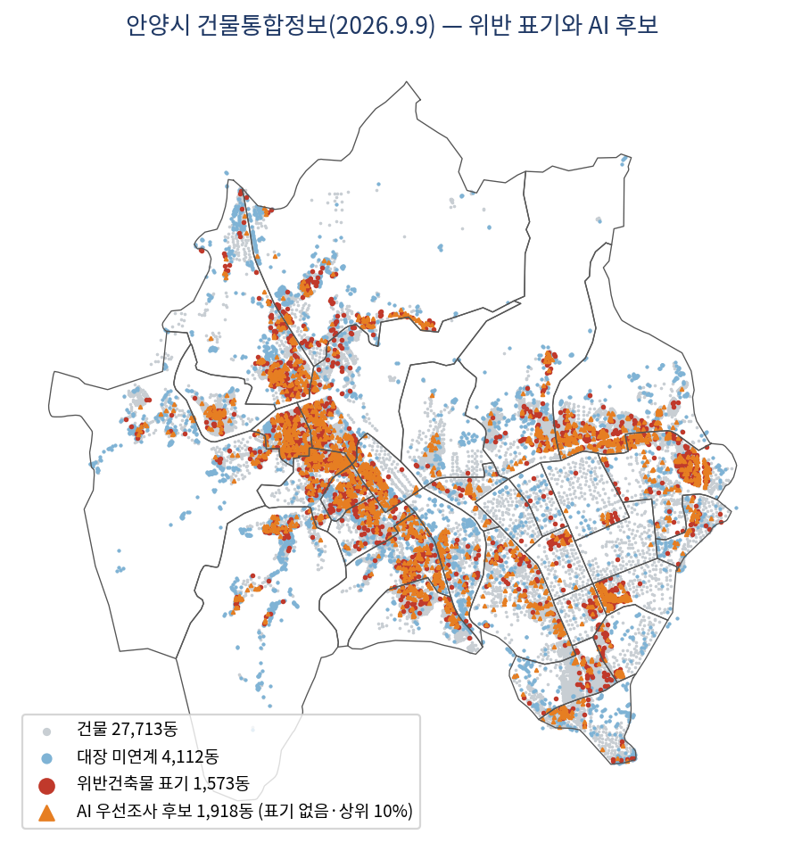
그림 6. 안양 전역 — 위반 표기(빨강)와 AI 우선조사 후보(주황), 대장 미연계(파랑)
해석: 모델은 "이미 적발된 곳과 비슷한 곳"을 잘 찾는다. 이웃 위반 비율 의존이 커서 과거 단속 지역 쪽으로 치우칠 수 있다. 그래서 S1·S3~S5(데이터 불일치·위성·사면)를 독립 신호로 붙이고, 담당자 판정으로 재학습해 편향을 줄이는 구조가 필요하다.
번호 | 질문 | 방법 | 현재 상태
V0 | 공개 관리 목록에 공백이 있나 | 행안부 급경사지 원본 안양 행 집계, 시 발표 수와 비교 | 완료: 47 vs 59, 박달동 붕괴 지점 목록 밖
V1 | 사면 신호(S5)가 법정 급경사지를 재현하나 | 공개 47곳 지번 → 필지 도형 → S5 적중률(재현율). 적중하지 않은 곳은 원인 분석 | 데이터 확보 후(9/18)
V2 | 대장 미연계(S1)가 위반과 관련 있나 | 반경 20m 안 대장 미연계 유무별 위반 표기 비율 | 완료: 7.7% vs 6.5%, 상대위험 1.19(p=0.006) — 약한 양의 관련
V3 | 위성 변화(S4) 중 인허가로 설명되는 비율 | 변화 구역 ∩ 착공·굴착 이력 = 설명된 변화. 나머지 = 후보. 비율을 정밀도 대리지표로 보고 | 데이터 확보 후
V4 | 타임라인이 실제로 채워지나 | 시범 3개 법정동 필지당 평균 이벤트 수, 출처별 비율 | 구현 후
V5 | 문서 초안이 쓸 만한가 | 행정절차법 제21조 필수 기재사항 체크리스트 충족률, 안양시 기존 공고 서식과 항목 대조 | 구현 후
V1~V5 결과는 수치 그대로 계획서에 싣는다. 결과가 약하면 약하다고 쓴다(예: "S5 재현율 N%, 5m DEM 한계").

7. 기존 사업·예산에 얹는 방식 (신규 예산 없음)
기존 업무·사업 | 소관 | 규모·상태 | 블랙박스가 붙는 방식
위반건축물 단속·이행강제금 | 건축과(시·구) | 처분 관련 공고 2023년 55건·2024년 10건(고시공고 제목 검색, 공시송달 포함) | 조사 대상 선정 + 사전통지·시정명령 초안. 이행강제금은 기존 세입 절차 그대로
개발제한구역 관리 | 도시계획과 · 건축과 | 개발제한구역 생활비용 보조(2024 공고), 불법행위 행정처분 사전통지(2024.3 공고) | 위성 변화·지목 불일치 후보, 사전통지 초안
급경사지 점검 | 재난 부서 | 급경사지 59곳·산사태취약지역 14곳 관리(2026.7.2 여름철 대책회의) | 미등록 사면 후보(S5), 점검 요청 초안. 시행령 2024.8 실태조사·원격탐사 근거
도로점용·굴착 인허가시스템 | 정보통신과 | 2025.2~9 자체 구축 2.8억, 공공데이터포털 API 등록 | 굴착 이력을 타임라인 레이어로 읽기만 함(시스템 개편 없음)
스마트도시정보플랫폼 | AI정책과 AI플랫폼팀 | 업무분장에 "스마트도시정보플랫폼 및 디지털트윈 데이터 정합성 관리" | S1·S2 불일치 목록 = 정합성 관리 입력. 필지 이력 레이어 탑재
공공데이터 개방 | AI정책과 빅데이터팀 | 불법건축물 지도점검 현황(동 단위 5행) 관리 | 비식별 좌표 단위 개방 확대 근거와 활용사례 제공
AI 분석기반시스템 고도화 | AI정책과 빅데이터팀(추정) | 1회 추경 1억5천만원 | 우선순위 모델·이력 테이블 탑재 대상
행정업무 혁신 AI 구독 | AI정책과 | 4천만원, 토큰 종량제 | 에이전트 LLM 호출 비용 처리(모델 비종속)
드론 실증도시·AI 공모 9건 | AI전략국 등 | 드론 실증(2026.3 선정, 국비 1.1억) / 드론·자율주행 도로시설물 진단(2026.7) | 확장: 상위 후보 필지 확인 비행 요청 목록
경기도 AI 챌린지 | 경기도 | 2026 9과제 26억(과제당 약 3억) | 2027 안양시 과제 확장 경로

7-1. 기대 효과 (산식 공개)
항목 | 산식 | 값
현장 확인 대상 축소 | 위반 표기 없는 22,008동을 무작위로 20% 조사 vs 점수 상위 20% 조사 | 신규 위반 포착 20%→47%(시간 검증 실측). 같은 인력으로 약 2.3배
문서 작성 시간 | 처분 공고 연 55건 수준 × 건당 문서 3종 × 절감 시간 t | t는 시연 후 측정. 계획서에는 산식만 제시 (추정)
LLM 비용 | 월 조사 대상 수백 건 × 건당 수만 토큰 | 기존 AI 구독 한도 안 (추정)
개방 성과 | 동 단위 5행 → 비식별 필지 단위 | 공공데이터 개방 평가 실적 근거

8. 시제품 명세
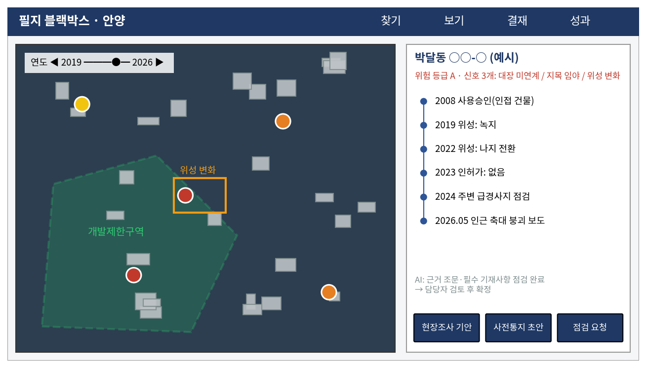
그림 7. 화면 구성 개념도(시범 데이터 아님, 레이아웃 예시)
화면 | 기능 | 데이터
① 찾기 지도 | 위성 배경 + 개발제한구역 경계 + 후보 핀(등급 색) + 3D 건물(층수 돌출) + 연도 슬라이더 | 건물통합정보, LT_C_UD801, Sentinel-2
② 필지 패널 | 신호별 점수, 타임라인, 급경사지·굴착·지반침하 이력, 인근 CCTV 위치 | PNU 조인 테이블
③ 위성 비교 | 같은 필지 2019·2022·2026 지수 비교, 변화 연도 | Sentinel-2 지수
④ 조사 목록 | 동별 목록, 담당자 배정, 동선, 판정 입력(위반/정상/대상 아님) | 후보 테이블 + 판정 로그
⑤ 결재 문서 | 에이전트 대화 → 현장조사 기안·사전통지·점검 요청 HWPX, 필수 기재사항 점검 | 규정 RAG, 서식
⑥ 성과 | 동별 후보·판정·적발, 재학습 전후 순위 변화, 개방 제안 | 판정 로그, 지도점검 현황

8-1. 기술 구성
- 전처리: QGIS·GeoPandas — 행정동 경계, 필지·건물 조인, DEM 경사·상대고도, 개발제한구역 교차 → GeoParquet/PMTiles
- 위성: Sentinel-2 L2A 연 1장(6~10월 구름 적은 장면) → NDVI·NDBI·PGI → 필지 평균, 연도 차이
- 웹: Next.js + MapLibre + deck.gl(3D 돌출), 배경 브이월드 WMTS(키, 배포 URL 등록)
- API: 서버 라우트에서 브이월드·공공데이터 API 호출(브라우저 직접 호출 시 CORS 문제 사례)
- 에이전트: LLM 도구 호출 + RAG(조문·서식) + HWPX 템플릿 렌더(사각119 방식 재사용)
- 저장: Supabase(PostGIS) — 후보·판정 로그. 배포: Vercel
- 좌표: 굴착 API EPSG:5186, 건물통합정보 원본 좌표계 확인 후 EPSG:4326으로 통일

8-2. 5일 일정
일자 | 작업 | 완료 기준
9/17(목) | 키·파일 확보(사용자), 시범 3개 법정동(안양동·석수동·박달동) 추출, S1·S2·S3 계산 | 후보 테이블 1차
9/18(금) | DEM S5, Sentinel-2 S4, 인허가·굴착 대조, V1~V3 | 검증 수치 표
9/19(토) | 지도·필지 패널·타임라인·위성 비교 화면 | 로컬 동작
9/20(일) | 에이전트 도구 8개, HWPX 3종, 판정 입력·재학습, 배포, 시연 녹화 | 배포 URL
9/21(월) | 계획서 작성·검토·제출 | 제출 완료

8-3. 3분 시연 시나리오
- 박달동을 연다. 공개 급경사지 5곳과 사면 신호 후보가 함께 뜬다. 5.21 붕괴 지점이 공개 목록 밖이라는 점을 보여준다.
- 후보 필지를 클릭한다. 3D 건물, 신호 점수, 타임라인(사용승인·위성 변화·주변 사고)이 한 화면에 나온다.
- 개발제한구역 안 위성 변화 필지로 이동한다. 2019→2026 지수 변화, 인허가 없음이 표시된다.
- 에이전트에게 "1순위 현장조사 기안과 사전통지 초안"을 요청한다. HWPX 두 개와 누락 항목 점검 결과가 나온다.
- 판정 "정상"을 누르면 순위가 바뀌는 것(재학습)을 보여준다.

9. 계획서 문장 초안과 자가채점
목차 | 핵심 문장 | 넣을 근거
1. 제안 배경 | 안양 건물 27,713동 중 1,573동이 위반 표기, 1년에 88동이 새로 생긴다. 사고·위반 기록은 부서마다 따로 있고, 박달동 축대는 공개 급경사지 목록 밖에서 무너졌다 | 그림 2·3·4, 47 vs 59
2. 활용 데이터 | 안양시 지도점검 현황·굴착 API·CCTV 위치 + 건물통합정보·지적·개발제한구역·DEM·급경사지·위성 | 4장 표(라이선스 포함)
3. AI 기술 | 불일치 신호 6종, 위성 변화탐지, 판정 재학습, 도구 8개 에이전트 | 5장
4. 서비스 내용 | 찾기 → 보기 → 결재 → 조치·학습 | 그림 1·4, 배포 URL
5. 차별성 | 탐지만 하는 도구가 아니라 필지 이력과 결재 문서까지 닫는 행정 도구 | 1-2 비교표
6. 기대효과 | 상위 20%만 조사해도 위반의 47%(시간 검증 동일). 문서 시간 절감, 개방 확대 — 산식 공개 | 그림 5, 7-1
7. 발전 방향 | 정사영상 확보 시 건물 단위 변화탐지, 드론 확인 비행 연계, 스마트도시정보플랫폼 탑재, 경기도 AI 챌린지 | 7장
심사 항목(배점) | 예상 | 근거 | 깎이는 이유
공공데이터 활용(25) | 23~25 | 안양시 데이터 4종 + 국가 공간데이터 + 위성, 원본 직접 집계 | 안양시 데이터 비중이 국가 데이터보다 작음
AI 혁신성(20) | 17~18 | 에이전트 + 실제 라벨 학습(AUC 0.73·시간 검증 0.70) + 변화탐지 + 능동 학습 | AUC 0.7대는 "쓸 만하지만 높지 않음". AP 낮음
독창성(15) | 12~13 | 필지 이력 + 결재 문서 결합은 공개 사례에서 확인 못 함 | 항공사진 판독 단속 자체는 흔한 업무
완성도(20) | 17~18 | 실데이터 3개 법정동, 배포 URL, HWPX 산출 | 5일 일정, 정사영상 미확보 시 위성 10m 한계
발전가능성(20) | 18~19 | 5개 부서 기존 업무에 바로 연결, 월별 전체본으로 매달 재학습 가능 | 단속 도구에 대한 수용성 질문
합계 | 87~91

10. 약점과 예상 질문

10-1. 약점 (숨기지 않음)
- 건축물대장이 없다고 불법은 아니다(과거 양성화 대상, 가설건축물 신고분, 공공시설). S1 오탐이 많을 수 있다.
- 건물통합정보는 "구축기관이 달라 참고용"이라는 단서가 있다.
- Sentinel-2 10m로 건물 1동 증축은 못 본다. 정사영상 다운로드 조건은 미확인.
- 5m DEM으로 2~3m 축대는 식별이 어렵다. S5는 "후보"까지만.
- 라벨은 "이미 적발된 위반"뿐이다. 모델이 과거 단속 지역 쪽으로 치우칠 수 있다(이웃 위반 비율이 가장 중요한 변수). 시간 검증 AP 0.008 — 후보 목록의 대부분은 위반이 아니다.
- 단속 도구라 "감시 행정" 질문이 나올 수 있다.
- 안양시가 이미 AI 판독이나 필지 이력 화면을 갖고 있는지는 미확인.
- 시장이 전면에 내세우는 사업(AI·철도·민생안전) 중 "안전"과 "AI 행정"에만 걸린다.
- 박달동 사고의 소유 관계·원인이 공식 확인되지 않았다. 발표에서 원인을 단정하지 않는다.
- 5일 안에 5개 신호·위성·에이전트를 모두 넣기엔 빠듯하다. 우선순위: S1·S3·S5 → 타임라인 → 문서 → S4 → 재학습.

10-2. 예상 질문과 답
질문 | 답
대장 없는 건물이 전부 불법인가 | 아니다. 그래서 "후보"이고, 현장 판정으로 걸러지며 판정 결과로 모델이 다시 배운다
항공사진 판독 용역과 뭐가 다른가 | 판독은 의심지 목록까지. 블랙박스는 그 뒤(확인 순서·이력·문서·판정 학습)를 맡고, 판독 주기 사이를 위성으로 채운다
위성 10m로 뭘 보나 | 개발제한구역 형질변경·야적·비닐하우스 단지 규모. 건물 단위는 정사영상 확보 후 확장
개인정보는 | 소유자·주소 비표시, PNU 내부 키, 공시송달 공고는 집계 검증에만 사용
시가 이미 하는 것과 겹치나 | 굴착 인허가시스템·디지털트윈(침수·교통)·드론(배송·하천)은 확인됨. 필지 이력·위반 후보·결재 초안 도구는 공개 자료에서 확인 못 함. 기존 시스템은 읽기만 함
감시 행정 아닌가 | 대상은 안전(사면·불법 개조)과 형평(성실 신고자). 사전통지로 의견 제출 기회를 보장하는 절차를 오히려 빠르게 한다
AI가 틀리면 누가 책임지나 | AI는 처분하지 않는다. 판정·결재는 공무원, 모든 초안에 근거와 검토 표시

11. 할 일

11-1. 사용자 직접(로그인·신청 필요)
순서 | 할 일 | 위치 | 시한
1 | GIS건물통합정보 다운로드 — 완료(2026.9.9·2025.9.4 경기도 원본, 안양 추출) | — | 완료
2 | 브이월드 인증키(개발키) 발급 — 서비스 URL은 배포 주소(예: Vercel) | vworld.kr 인증키 발급 | 9/17 오전
3 | 국토정보플랫폼 로그인 → 수치표고모형 5m(안양 도엽) 다운로드, 정사영상 다운로드 가능 여부 확인 | map.ngii.go.kr | 9/17
4 | 공공데이터포털 활용신청: 안양시 도로굴착(15152770), 지하안전정보(15041891), 건축HUB 인허가·대장 | data.go.kr | 9/17
5 | 연속수치지형도 건물(안양) 다운로드 | 브이월드 | 9/17
6 | (선택) 정보공개청구: 위반건축물 조사 대상 필지 목록(비식별), 개발제한구역 불법행위 단속 실적 | open.go.kr | 제출 후 보강용

11-2. 제출 전 확인
- 건물통합정보 대장 미연계 확인 완료(4,112동). 남은 확인: 가설건축물 신고분·부속건물 구분 방법
- 위반 표기 속성을 화면에 쓰는 범위(공무원용 내부 화면 한정 권장)
- 안양시가 항공사진 판독·AI 판독을 하는지(시 보도자료·입찰공고 "항공사진 판독", "위반건축물")
- 박달동 사고 후속조치(전수조사 여부) — 발표 문장에 반영
- 이름 후보: 필지 블랙박스 / 땅기록 / 안양 현장이력 — 한 개로 확정

11-3. 이번에 만든 데이터 파일
파일 | 내용
raw/AL_D010_41_20260909.zip · AL_D010_41_20250904.zip | 브이월드 GIS건물통합정보 경기도 원본(각 약 368MB)
raw/anyang_bldg_20260909_5186.geojson · _20250904_5186.geojson | 안양 추출본(EPSG:5186, 원본 속성 A0~A28)
anyang_bldg_scored_20260909_4326.geojson | 시제품용: 위경도 변환, 용도·연도·층수·위반·대장연계·모델 점수·후보 여부
안양_AI우선조사후보_1918동_20260909.csv | 필지고유번호·법정동·지번·용도·점수·좌표(소유자 정보 없음)
안양시_급경사지_공개목록_47곳_20260630.csv | 행안부 원본의 안양 행

12. 출처
예산 항목 중 인허가시스템 2.8억·AI 구독 4천만원·AI 분석기반 1.5억은 1~4차 리서치에서 확인한 시 자료 기준. 담당 부서 표기 중 "(추정)"은 제출 전 확인.
- 박달동 축대 붕괴(2026.5.21): http://www.mediatoday.asia/1729441 / https://v.daum.net/v/20260523162617521 / https://www.newsis.com/view/NISX20260522_0003641736 / https://www.getnews.co.kr/news/articleView.html?idxno=870729
- 안양 급경사지 59곳(2026.7.2): https://www.newsfreezone.co.kr/news/articleView.html?idxno=697828
- 행안부 급경사지 현황(2026.6): https://www.data.go.kr/data/15083292/fileData.do
- 급경사지법 시행령 개정(2024.8): https://opinion.lawmaking.go.kr/lmSts/govLm/2000000306036/detailRP / 한국방재학회지 24(4): https://www.j-kosham.or.kr/journal/view.php?viewtype=pubreader&number=10619
- 국토부 오산 옹벽 사고조사(미등록 시설): https://www.korea.kr/briefing/policyBriefingView.do?newsId=156746281
- 안양시_불법건축물 지도점검 현황: https://www.data.go.kr/data/15149103/fileData.do
- 안양시 고시공고 게시판: https://www.anyang.go.kr/main/emwsWebList.do?key=4101
- 인천 남동구 항공사진 판독(2025.5.19): https://www.fnnews.com/news/202505191434353969
- 광주 남구(2026.8.21): https://www.betanews.net/article/view/beta202608210043 / 서울 강서구(2026.3.6): https://go.seoul.co.kr/news/newsView.php?id=20260306021003 / 인천시 개발제한구역(2026.6.23): https://www.newspim.com/news/view/20260623000718
- AI Hub 항공영상 도시건물 변화탐지 데이터: https://aihub.or.kr/aihubdata/data/view.do?dataSetSn=491
- GIS건물통합정보: https://www.data.go.kr/data/15083092/fileData.do / 연속수치지형도 건물: https://www.data.go.kr/data/15125047/fileData.do
- 브이월드 2D데이터 API: https://www.vworld.kr/dev/v4dv_2ddataguide2_s001.do / 도로명주소 건물: https://www.vworld.kr/dev/v4dv_2ddataguide2_s002.do?svcIde=spbd / FAQ: https://www.vworld.kr/v4po_brdfaq_s001.do
- 수치표고모형: https://www.data.go.kr/data/15059920/fileData.do / 산사태위험지도: https://www.data.go.kr/data/15074817/fileData.do
- 지하안전정보 API: https://www.data.go.kr/data/15041891/openapi.do / 안양시 도로굴착 API: https://www.data.go.kr/data/15152770/openapi.do
- 안양 인허가시스템 구축(2025.9): https://www.gukjenews.com/news/articleView.html?idxno=3389180
- 범계역 열수송관(2025.10.28): https://www.mt.co.kr/policy/2025/10/28/2025102814090893996 / 2022.8.8 침수: https://edaily.co.kr/News/Read?mediaCodeNo=257&newsId=03220966632426336
- 월판선 공사장 화재(2026.7.11): https://www.kgnews.co.kr/news/article.html?no=903470 / 신안산선 붕괴 박달동 피해: https://v.daum.net/v/7hwvC4e7tc / 비계 붕괴: https://v.daum.net/v/20250916163735133
- 안양시 AI 공모 9건(2026.7.27): https://www.newspim.com/news/view/20260727001187 / 드론 실증도시(2026.3.24): https://www.newspim.com/news/view/20260324001011
- 행안부 AI 침수탐지 실증: https://www.ajunews.com/view/20260912220335546
- 국토부 인동선 InSAR 시범: https://www.koscaj.com/news/articleView.html?idxno=324932
- 1기 신도시 이주 대책(2024.12): https://www.khan.co.kr/article/202412191635011
- 중기부 위기알림 실적(2026.7): https://edaily.co.kr/News/Read?mediaCodeNo=257&newsId=05713766645519440
- 경기도 AI 챌린지 2026: https://www.newspim.com/news/view/20260420000181 / 연천 지반침하 과제: https://www.digitaltoday.co.kr/news/articleView.html?idxno=658775
- 브이월드 GIS건물통합정보 다운로드: https://www.vworld.kr/dtmk/dtmk_ntads_s002.do?svcCde=NA&dsId=18
- 2024 안양시 공모전 수상: https://www.newsis.com/view/NISX20240718_0002817251 / 공개 경쟁작: https://github.com/LH-GWAN/roadlens-anyang
- 최대호 시장 4선(2026.6.4): https://v.daum.net/v/20260604214218076 / 8대 정책(2026.7.1): https://www.news1.kr/local/gyeonggi/6214500
- 홍콩 사면 등록 관리: https://www.cedd.gov.hk/filemanager/eng/content_454/IN_2025_27E.pdf

